TRƯỜNG ĐẠI HỌC KINH TẾ
KHOA THỐNG KẾ TIN HỌC

BÁO CÁO MÔ PHỎNG QUY TRÌNH CHẠY BIMP
CHO MÔ HÌNH AS IS TRONG QUY TRÌNH NHẬN
VÀ TRẢ ĐỒ TIỆM GIẶT ỦI 247

Nhóm: 5
Sinh viên thực hiện: Đậu Thị Hoài Thương
Nguyễn Thị Thư
Lê Thị Xuân Mai
Huỳnh Thị Như Ngọc
Dương Phan Mỹ Duyên
Trần Thị Ngọc Nga

Đà Nẵng 10/2026
MỤC LỤC
1. Giới thiệu bài toán và mục tiêu mô phỏng 1
2. Xác định các hoạt động, gateway, luồng công việc, điểm bắt đầu và kết thúc 2
2.1 Mô hình BPMN AS-IS 2
2.2 Xác định các hoạt động (Activities) 3
2.3 Xác định Gateway 4
2.4 Luồng công việc của quy trình nhận và trả đồ tại tiệm giặt ủi 247 4
- Khách hàng mang đồ đến và điền phiếu tiếp nhận đồ. 4
- Nhân viên lấy phiếu và kiểm tra thông tin. 4
- Nhân viên nhắn Zalo hoặc gọi điện thông báo khách đến lấy đồ. 5
- Quy trình chờ đến khi khách đến nhận đồ. 5
2.5 Xác định điểm bắt đầu và kết thúc 5
3. Xác định những thông tin cần thiết để mô phỏng: thời gian xử lý mỗi hoạt động, nguồn lực thực hiện và xác suất các nhánh nếu cần 5
3.1 Thời gian xử lý và thời gian chờ của từng hoạt động 5
3.2 Xác suất các nhánh 7
3.3 Tổng thời gian 7
3.4 Bảng tham số mô phỏng trên BIMP 7
4. Thiết lập và chạy mô phỏng trên BIMP 9
4.1 Chuẩn bị dữ liệu đầu vào 9
4.2 Phương pháp thiết lập mô phỏng 10
- Kịch bản mô phỏng: khoảng cách giữa các lượt khách đến theo dạng Fixed, 10 phút; tổng số lượt mô phỏng là 30; thời điểm bắt đầu là 09:00. 10
- Nguồn lực (Resources) và lịch làm việc (Timetable): hai nguồn lực KHÁCH HÀNG và NHÂN VIÊN, sử dụng lịch Default của BIMP (Thứ Hai đến Thứ Sáu, 09:00–17:00); chưa nhập chi phí theo giờ. 10
- Các hoạt động (Tasks): gán nguồn lực thực hiện và thời lượng cho từng hoạt động, dùng phân phối Fixed khi chỉ có một giá trị thời gian đại diện. 10
- Gateway và sự kiện: nhập xác suất cho các nhánh rẽ (20%/80% và 60%/40%) và thiết lập thời gian cho sự kiện Chờ xử lý đồ. 10
4.3 Quy trình thực hiện mô phỏng trên BIMP 10
- Bước 1: Chuẩn bị mô hình BPMN AS-IS đã rà soát trên bpmn.io và bộ tham số mô phỏng đã thống nhất (Bảng 5). 11
- Bước 2: Đưa mô hình BPMN vào BIMP. 11
- Bước 3: Thiết lập kịch bản mô phỏng: khoảng cách giữa các lượt khách đến, tổng số lượt mô phỏng và thời điểm bắt đầu. 11
- Bước 4: Khai báo nguồn lực (KHÁCH HÀNG, NHÂN VIÊN) và lịch làm việc. 11
- Bước 5: Nhập thời lượng và nguồn lực cho từng hoạt động; nhập xác suất cho các gateway và thời gian cho sự kiện chờ. 11
- Bước 6: Chạy mô phỏng, kiểm tra lỗi và xác nhận cả 30 lượt đều hoàn thành. 11
- Bước 7: Lưu ảnh kết quả và xuất các bảng thống kê để phân tích 11
4.4 Số liệu giả định ban đầu (trước khi chạy) 11
4.4.1 Giả định trung bình 10 phút sẽ có 1 khách hàng đến 11
4.4.2 Giả định cho 10 khách hàng và 2 nhân viên, timetable mặc định 12
4.4.3 Điền số liệu cho các task 13
4.5 Chạy BIMP 24
4.5.1 Biểu đồ 25
4.5.2 Số liệu sau khi chạy xong 25
5. Kết quả mô phỏng và phân tích quy trình 26
5.1 Tổng hợp kết quả mô phỏng 26
5.2 Ý nghĩa của các chỉ số thống kê trên BIMP 27
5.3 Phân tích thời gian xử lý và thời gian chờ 27
5.3.1 Thời gian chờ của các hoạt động 27
5.3.2 Thời lượng thực hiện các hoạt động 28
5.4 Phân tích thời gian hoàn thành quy trình 29
5.5 Phân tích kết quả các nhánh và nguồn lực 29
5.5.1 Hình thức thanh toán 29
5.5.2 Mức độ sử dụng nguồn lực 30
5.6 Những công đoạn có dấu hiệu gây chậm trễ 30
6. Kết luận 31

DANH MỤC BẢNG
Bảng 1. Các Gateway trong mô hình AS-IS 4
Bảng 2. Điểm bắt đầu và kết thúc của quy trình 5
Bảng 3. Thời gian xử lý và thời gian chờ của từng hoạt động 5
Bảng 4. Xác suất các nhánh 7
Bảng 5. Bảng tham số mô phỏng trên BIMP 7
Bảng 6. Tổng hợp kết quả mô phỏng chính 26
Bảng 7. Thời gian chờ (Waiting time) của các hoạt động 27
Bảng 8. Thời lượng thực hiện (Duration) của các hoạt động 28
Bảng 9. Process cycle time và Process waiting time 29
Bảng 10. Kết quả hai nhánh thanh toán 29
Bảng 11. Mức độ sử dụng nguồn lực 30
Bảng 12. Các công đoạn có dấu hiệu gây chậm trễ 30

DANH MỤC HÌNH
Hình 1. Mô hình BPMN AS-IS của quy trình nhận và trả đồ tiệm giặt ủi 247 2
Hình 2. Cấu hình kịch bản mô phỏng (Scenario Specification) trên BIMP 11
Hình 3. Cấu hình nguồn lực (Resources) và lịch làm việc (Timetables) trên BIMP 12
Hình 4. Thiết lập các task, gateway và sự kiện trong BIMP (1/12) 13
Hình 5. Thiết lập các task, gateway và sự kiện trong BIMP (2/12) 14
Hình 6. Thiết lập các task, gateway và sự kiện trong BIMP (3/12) 15
Hình 7. Thiết lập các task, gateway và sự kiện trong BIMP (4/12) 16
Hình 8. Thiết lập các task, gateway và sự kiện trong BIMP (5/12) 17
Hình 9. Thiết lập các task, gateway và sự kiện trong BIMP (6/12) 18
Hình 10. Thiết lập các task, gateway và sự kiện trong BIMP (7/12) 19
Hình 11. Thiết lập các task, gateway và sự kiện trong BIMP (8/12) 20
Hình 12. Thiết lập các task, gateway và sự kiện trong BIMP (9/12) 21
Hình 13. Thiết lập các task, gateway và sự kiện trong BIMP (10/12) 22
Hình 14. Thiết lập các task, gateway và sự kiện trong BIMP (11/12) 23
Hình 15. Thiết lập các task, gateway và sự kiện trong BIMP (12/12) 24
Hình 16. Thông tin chung của kết quả mô phỏng (Simulation Results) 24
Hình 17. Các biểu đồ kết quả mô phỏng (Charts) 25
Hình 18. Bảng thống kê thời lượng, thời gian chờ của các hoạt động (1/2) 25
Hình 19. Bảng thống kê thời lượng, thời gian chờ của các hoạt động (2/2) 26

1. Giới thiệu bài toán và mục tiêu mô phỏng
Tiệm giặt ủi 247 cung cấp dịch vụ giặt, sấy theo hình thức nhận đồ và trả đồ: khách hàng mang đồ đến, nhân viên tiếp nhận và xử lý đồ, tính tiền theo số kg và đơn giá dịch vụ, sau đó thông báo để khách đến lấy đồ và thanh toán. Quy trình có hai đối tượng tham gia là khách hàng và nhân viên.
Báo cáo mô hình hóa quy trình hiện tại (AS-IS) của tiệm bằng BPMN, thiết lập các tham số mô phỏng, chạy mô phỏng trên BIMP và xuất các bảng thống kê. Từ kết quả, nhóm phân tích thời gian xử lý, thời gian chờ, thời gian hoàn thành quy trình, mức sử dụng nguồn lực và chỉ ra các công đoạn có dấu hiệu gây chậm trễ.

2. Xác định các hoạt động, gateway, luồng công việc, điểm bắt đầu và kết thúc

2.1 Mô hình BPMN AS-IS
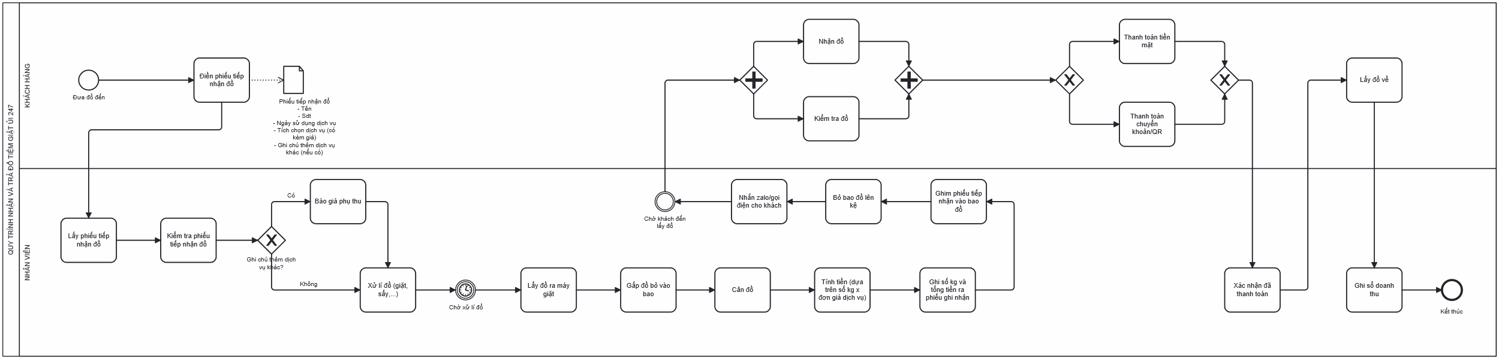
Hình 1. Mô hình BPMN AS-IS của quy trình nhận và trả đồ tiệm giặt ủi 247

2.2 Xác định các hoạt động (Activities)
Các hoạt động được phân chia theo hai Lane: Khách hàng và Nhân viên.
Lane 1: Khách hàng
- Mang đồ đến.
- Điền phiếu tiếp nhận đồ.
- Nhận đồ.
- Kiểm tra đồ.
- Thanh toán.
- Thanh toán tiền mặt.
- Thanh toán chuyển khoản/QR.
- Lấy đồ về.
Lane 2: Nhân viên
- Lấy phiếu tiếp nhận đồ.
- Kiểm tra phiếu tiếp nhận đồ.
- Báo giá phụ thu.
- Xử lý đồ (giặt, sấy).
- Lấy đồ ra khỏi máy.
- Gấp đồ bỏ vào bao.
- Cân đồ.
- Tính tiền dựa trên số kg và đơn giá dịch vụ.
- Ghi số kg và tổng tiền ra phiếu ghi nhận.
- Ghim phiếu tiếp nhận vào bao đồ.
- Bỏ bao đồ lên kệ.
- Nhắn Zalo/gọi điện cho khách.
- Xác nhận đã thanh toán.
- Ghi sổ doanh thu.
Ngoài các hoạt động trên, sơ đồ còn có hai sự kiện trung gian: Chờ xử lý đồ (timer, 135 phút, sau hoạt động xử lý đồ) và Chờ khách đến lấy (sau khi nhắn Zalo/gọi điện cho khách, trung bình 120 phút).

2.3 Xác định Gateway
Trong sơ đồ có 5 Gateway, gồm ba Gateway phân nhánh và hai Gateway hội tụ
Bảng 1. Các Gateway trong mô hình AS-IS
Gateway | Loại | Chức năng
Có ghi chú thêm dịch vụ? | Exclusive Gateway (XOR) | Quyết định có báo giá phụ thu hay không
Gateway trước hoạt động Nhận đồ và Kiểm tra đồ | Parallel Gateway (AND) | Tách luồng để khách nhận đồ và kiểm tra đồ song song
Gateway  sau hoạt động Nhận đồ và Kiểm tra đồ | Parallel Gateway (AND) | Hội tụ hai luồng sau khi hoàn thành cả hai hoạt động
Phương thức thanh toán? | Exclusive Gateway (XOR) | Chọn thanh toán tiền mặt hoặc chuyển khoản/QR
Gateway sau hai phương thức thanh toán | Exclusive Gateway (XOR) | Hội tụ hai nhánh thanh toán về một luồng chung

Luồng công việc của quy trình nhận và trả đồ tại tiệm giặt ủi 247
Bước 1: Tiếp nhận đồ
- Khách hàng mang đồ đến và điền phiếu tiếp nhận đồ.
- Nhân viên lấy phiếu và kiểm tra thông tin.
Bước 2: Kiểm tra dịch vụ bổ sung
- Nếu khách có yêu cầu thêm dịch vụ, nhân viên báo giá phụ thu.
- Nếu không có yêu cầu thêm, chuyển sang xử lý đồ.
Bước 3: Xử lý đồ
- Nhân viên thực hiện giặt, sấy và chờ xử lý hoàn tất.
- Sau đó, lấy đồ ra khỏi máy, gấp đồ vào bao và cân đồ.
- Tính tiền theo số kg và đơn giá dịch vụ, ghi thông tin lên phiếu, ghim phiếu vào bao và đưa bao đồ lên kệ.
Bước 4: Thông báo khách hàng
- Nhân viên nhắn Zalo hoặc gọi điện thông báo khách đến lấy đồ.
- Quy trình chờ đến khi khách đến nhận đồ.
Bước 5: Nhận đồ và thanh toán
- Khách hàng nhận đồ và kiểm tra đồ song song.
- Sau khi hoàn thành hai hoạt động, khách tiến hành thanh toán.
- Khách chọn một trong hai phương thức: tiền mặt hoặc chuyển khoản/QR.
Bước 6: Hoàn tất quy trình
- Nhân viên xác nhận đã thanh toán.
- Khách lấy đồ về.
- Nhân viên ghi sổ doanh thu và kết thúc quy trình.

2.5 Xác định điểm bắt đầu và kết thúc
Bảng 2. Điểm bắt đầu và kết thúc của quy trình
Thành phần | Vị trí trong sơ đồ | Ý nghĩa
Start Event | Đưa đồ đến | Khách hàng bắt đầu quy trình bằng việc mang đồ đến tiệm
End Event | Kết thúc | Quy trình hoàn tất sau khi nhân viên ghi sổ doanh thu

3. Xác định những thông tin cần thiết để mô phỏng: thời gian xử lý mỗi hoạt động, nguồn lực thực hiện và xác suất các nhánh nếu cần

3.1 Thời gian xử lý và thời gian chờ của từng hoạt động
Bảng 3. Thời gian xử lý và thời gian chờ của từng hoạt động
STT | Hoạt động | Thời gian xử lý | Thời gian chờ
1 | Mang đồ đến | 1 phút | 0 phút
2 | Điền phiếu tiếp nhận đồ | 2 phút | 0 phút
3 | Lấy phiếu tiếp nhận đồ | 1 phút | 0,5 phút
4 | Kiểm tra phiếu tiếp nhận đồ | 1 phút | 0,5 phút
5 | Báo giá phụ thu (nhánh Có) | 1 phút | 0 phút
6 | Nhánh Không có dịch vụ bổ sung | 0 phút | 0 phút
7 | Xử lý đồ (giặt, sấy, ...) | 5 phút | 0 phút
8 | Chờ xử lý đồ | 0 phút | 135 phút
9 | Lấy đồ ra khỏi máy | 2 phút | 5 phút
10 | Gấp đồ vào bao | 5 phút | 0 phút
11 | Cân đồ | 1 phút | 0 phút
12 | Tính tiền | 1 phút | 0 phút
13 | Ghi số kg và tổng tiền vào phiếu | 1 phút | 0 phút
14 | Ghim phiếu tiếp nhận vào bao | 0,5 phút | 0 phút
15 | Bỏ bao đồ lên kệ | 0,5 phút | 0 phút
16 | Nhắn Zalo/gọi điện cho khách | 1 phút | 0 phút
17 | Chờ khách đến lấy đồ | 0 phút | Trung bình 120 phút
18 | Kiểm tra đồ | 1,5 phút | 0 phút
19 | Nhận đồ | 1 phút | 2 phút
20 | Thanh toán tiền mặt | 1 phút | 0 phút
21 | Thanh toán chuyển khoản/QR | 1,5 phút | 0 phút
22 | Xác nhận đã thanh toán | 0,5 phút | 0 phút
23 | Lấy đồ về | 1 phút | 0 phút
24 | Ghi sổ doanh thu | 1 phút | 0 phút

3.2 Xác suất các nhánh
Bảng 4. Xác suất các nhánh
Gateway | Nhánh | Tần suất
Có ghi chú thêm dịch vụ? | Có – báo giá phụ thu | 20%
Có ghi chú thêm dịch vụ? | Không – chuyển sang xử lý đồ | 80%
Phương thức thanh toán? | Tiền mặt | 60%
Phương thức thanh toán? | Chuyển khoản/QR | 40%

3.3 Tổng thời gian
Thời gian chu trình: 292,5 phút (4 giờ 52 phút 30 giây).
Thời gian xử lý kỳ vọng: 27,4 phút.
Thời gian chờ kỳ vọng: 263 phút.
Thời gian chu trình kỳ vọng: 290,4 phút (4 giờ 52 phút 24 giây).

3.4 Bảng tham số mô phỏng trên BIMP
Bảng 5. Bảng tham số mô phỏng trên BIMP
STT | Tham số | Giá trị thiết lập đề xuất | Giải thích cách xác định
1 | Inter-arrival time (Khoảng cách giữa các lượt khách đến) | 600 giây (10 phút) – giả định | Chưa có dữ liệu cụ thể về tần suất khách đến, nên nhóm giả định các lượt khách đến cách nhau cố định 10 phút. Cần điều chỉnh nếu có số liệu khảo sát.
2 | Total number of process instances (Tổng số lượt mô phỏng) | 30 | Nhóm chọn 30 lượt khách để chạy mô phỏng và quan sát hoạt động của quy trình. Đây là quy mô mô phỏng của nhóm, không phải số liệu thực tế của tiệm.
3 | % to exclude from stats (Tỷ lệ loại khỏi thống kê) | 0% | Giữ toàn bộ lượt mô phỏng trong thống kê ban đầu vì chưa có yêu cầu loại bỏ lượt nào.
4 | Số lượng khách hàng (Resource: KHÁCH HÀNG) | 10 | Khách hàng được khai báo là một resource để thực hiện các hoạt động của khách (điền phiếu, nhận đồ, kiểm tra đồ, thanh toán, lấy đồ về); số lượng 10 là giả định của nhóm.
5 | Số lượng nhân viên (Resource: NHÂN VIÊN) | 2 | Giả định tiệm có hai nhân viên thực hiện các hoạt động tiếp nhận, xử lý đồ, cân đồ, ghi nhận đơn và xác nhận thanh toán. Điều chỉnh theo tình hình thực tế hoặc phạm vi bài tập.
6 | Chi phí nguồn lực theo giờ (Cost/hour) | Chưa thiết lập | Chưa có dữ liệu tiền lương hoặc chi phí nhân công theo giờ. Không nên tự gán chi phí thực tế khi chưa có căn cứ.
7 | Thời gian xử lý các hoạt động (Task duration) | Xác định riêng cho từng task | Dựa trên thời gian quan sát, phỏng vấn hoặc đo thử tại tiệm. Nếu không có dữ liệu, nhóm cần thống nhất giả định và ghi rõ trong báo cáo.
8 | Duration distribution (Phân phối thời gian) | Fixed – nếu dùng thời gian cố định | Phù hợp khi nhóm chỉ có một giá trị thời gian đại diện cho mỗi hoạt động. Nếu có nhiều lần đo, nên cân nhắc phân phối phù hợp với dữ liệu.
9 | Tỷ lệ sử dụng dịch vụ thêm | Có: 20%; Không: 80% | Dựa trên dữ liệu nhóm đã cung cấp. Vì gateway có hai nhánh bổ sung cho nhau nên tổng xác suất bằng 100%.
10 | Tỷ lệ thanh toán tiền mặt | 60% | Dựa trên dữ liệu nhóm đã cung cấp về hình thức thanh toán.
11 | Tỷ lệ thanh toán chuyển khoản/QR | 40% | Dựa trên dữ liệu nhóm đã cung cấp. Tổng tỷ lệ thanh toán tiền mặt và chuyển khoản/QR bằng 100%.
12 | Thời gian chờ xử lý đồ (Event duration) | 135 phút | Thời gian chờ giặt, sấy theo sơ đồ AS-IS (sự kiện Chờ xử lý đồ), cần phân biệt với thời gian nhân viên trực tiếp xử lý đồ. BIMP ghi nhận khoảng 2,3 giờ.
13 | Fixed cost (Chi phí cố định của hoạt động) | Chưa thiết lập | Chỉ nhập khi xác định được chi phí trực tiếp gắn với hoạt động và hiểu rõ cách BIMP tính chi phí.
14 | Duration threshold (Ngưỡng thời gian) | Chưa thiết lập | Chỉ xác định khi nhóm có thời gian chuẩn để so sánh và đánh giá hoạt động xử lý quá lâu.
15 | Cost threshold (Ngưỡng chi phí) | Chưa thiết lập | Chỉ xác định khi có mức chi phí mục tiêu hoặc giới hạn chi phí được nhóm thống nhất.
16 | Timetable (Lịch làm việc của nguồn lực) | Thứ Hai đến Thứ Sáu, 09:00–17:00 | Giữ lịch mặc định của BIMP khi chưa có thông tin giờ mở cửa và lịch làm việc của nhân viên. Nếu cần phản ánh giờ hoạt động thực tế của tiệm (24/7) thì phải cập nhật lịch phù hợp.
17 | Currency (Đơn vị tiền tệ) | EURO | Nhóm chưa thiết lập chi phí (Cost/hour, Fixed cost) nên Total cost bằng 0 và đơn vị tiền tệ không ảnh hưởng kết quả. Nếu nhập chi phí thì cần thống nhất cách quy đổi sang VND.

4. Thiết lập và chạy mô phỏng trên BIMP

4.1 Chuẩn bị dữ liệu đầu vào
Dữ liệu đầu vào của mô phỏng được chuẩn bị dựa trên mô hình AS-IS gồm:
- Thời gian xử lý và thời gian chờ của từng hoạt động: lấy từ chú thích thời gian trên sơ đồ BPMN và tổng hợp ở Bảng 3.
- Xác suất các nhánh: 20% có báo giá phụ thu và 80% không có; 60% thanh toán tiền mặt và 40% thanh toán chuyển khoản/QR
- Các thông số chưa có số liệu thực tế được nhóm thống nhất giá trị giả định: khoảng cách giữa các lượt khách đến là 10 phút, tổng số lượt mô phỏng là 30, số lượng khách hàng là 10, số lượng nhân viên là 2 và lịch làm việc mặc định của BIMP.
- Chi phí nguồn lực và các ngưỡng thời gian, chi phí chưa được thiết lập vì nhóm chưa có dữ liệu để xác định.

Phương pháp thiết lập mô phỏng
Mô hình AS-IS được xây dựng bằng ký hiệu BPMN gồm hai lane là Khách hàng và Nhân viên, sau đó được nạp vào BIMP. Việc thiết lập mô phỏng được thực hiện theo bốn nhóm thông số:
- Kịch bản mô phỏng: khoảng cách giữa các lượt khách đến theo dạng Fixed, 10 phút; tổng số lượt mô phỏng là 30; thời điểm bắt đầu là 09:00.
- Nguồn lực (Resources) và lịch làm việc (Timetable): hai nguồn lực KHÁCH HÀNG và NHÂN VIÊN, sử dụng lịch Default của BIMP (Thứ Hai đến Thứ Sáu, 09:00–17:00); chưa nhập chi phí theo giờ.
- Các hoạt động (Tasks): gán nguồn lực thực hiện và thời lượng cho từng hoạt động, dùng phân phối Fixed khi chỉ có một giá trị thời gian đại diện.
- Gateway và sự kiện: nhập xác suất cho các nhánh rẽ (20%/80% và 60%/40%) và thiết lập thời gian cho sự kiện Chờ xử lý đồ.

4.3 Quy trình thực hiện mô phỏng trên BIMP
Quy trình thực hiện mô phỏng trên BIMP gồm các bước sau:
- Bước 1: Chuẩn bị mô hình BPMN AS-IS đã rà soát trên bpmn.io và bộ tham số mô phỏng đã thống nhất (Bảng 5).
- Bước 2: Đưa mô hình BPMN vào BIMP.
- Bước 3: Thiết lập kịch bản mô phỏng: khoảng cách giữa các lượt khách đến, tổng số lượt mô phỏng và thời điểm bắt đầu.
- Bước 4: Khai báo nguồn lực (KHÁCH HÀNG, NHÂN VIÊN) và lịch làm việc.
- Bước 5: Nhập thời lượng và nguồn lực cho từng hoạt động; nhập xác suất cho các gateway và thời gian cho sự kiện chờ.
- Bước 6: Chạy mô phỏng, kiểm tra lỗi và xác nhận cả 30 lượt đều hoàn thành.
- Bước 7: Lưu ảnh kết quả và xuất các bảng thống kê để phân tích

4.4 Số liệu giả định ban đầu (trước khi chạy)

4.4.1 Giả định trung bình 10 phút sẽ có 1 khách hàng đến
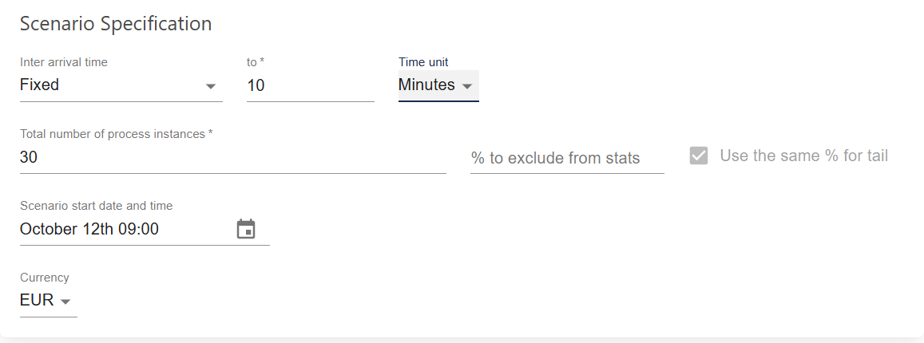
Hình 2. Cấu hình kịch bản mô phỏng (Scenario Specification) trên BIMP

4.4.2 Giả định cho 10 khách hàng và 2 nhân viên, timetable mặc định
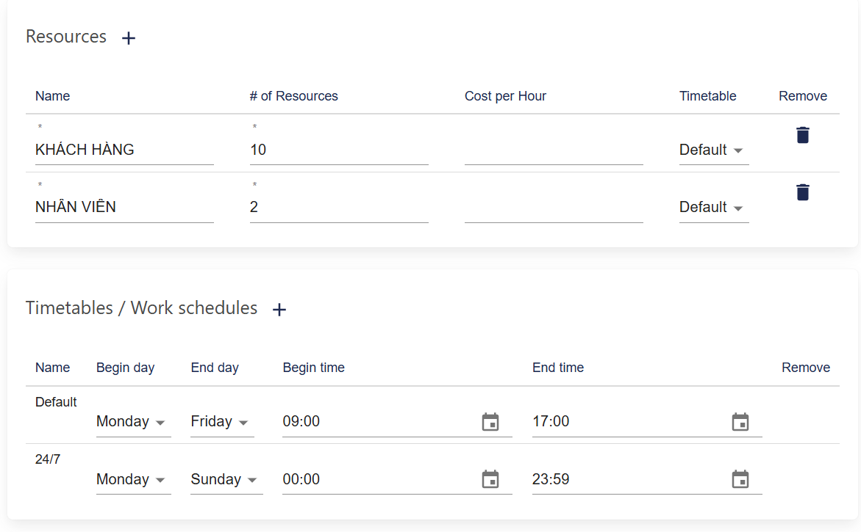
Hình 3. Cấu hình nguồn lực (Resources) và lịch làm việc (Timetables) trên BIMP

4.4.3 Điền số liệu cho các task
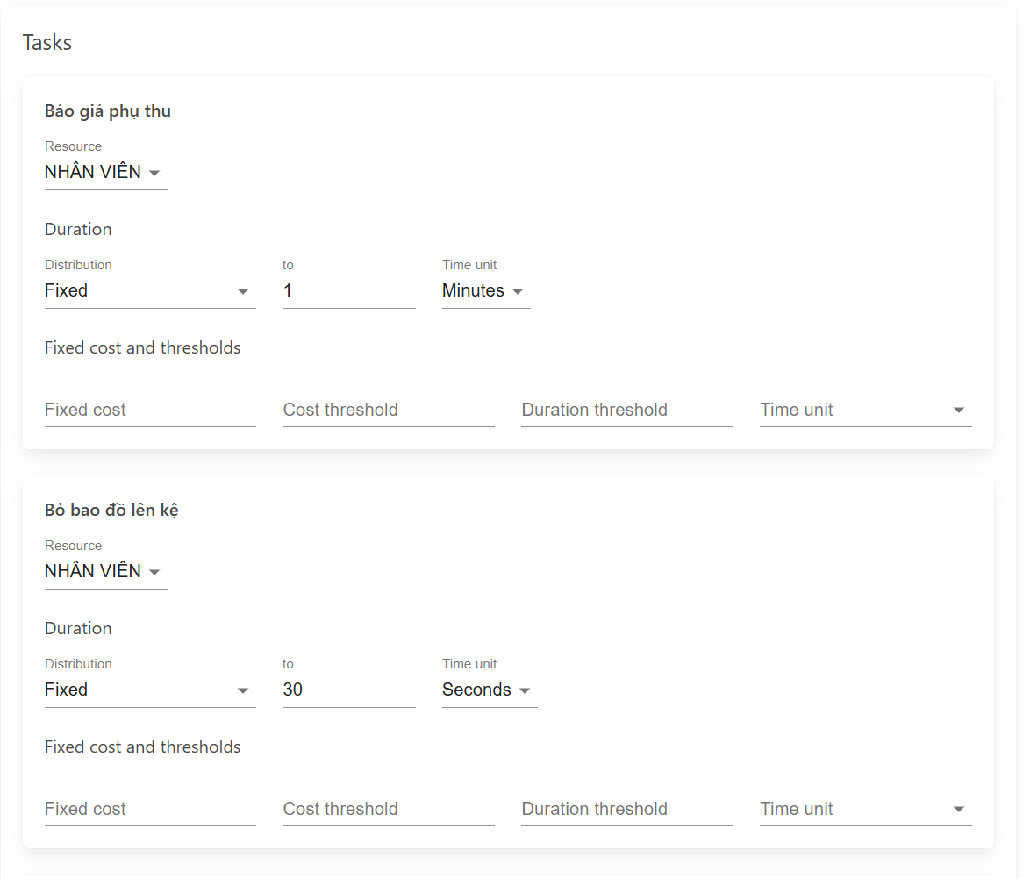
Hình 4. Thiết lập các task, gateway và sự kiện trong BIMP (1/12)
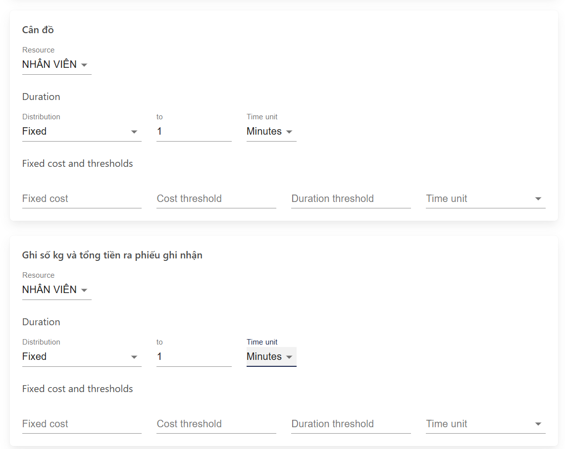
Hình 5. Thiết lập các task, gateway và sự kiện trong BIMP (2/12)
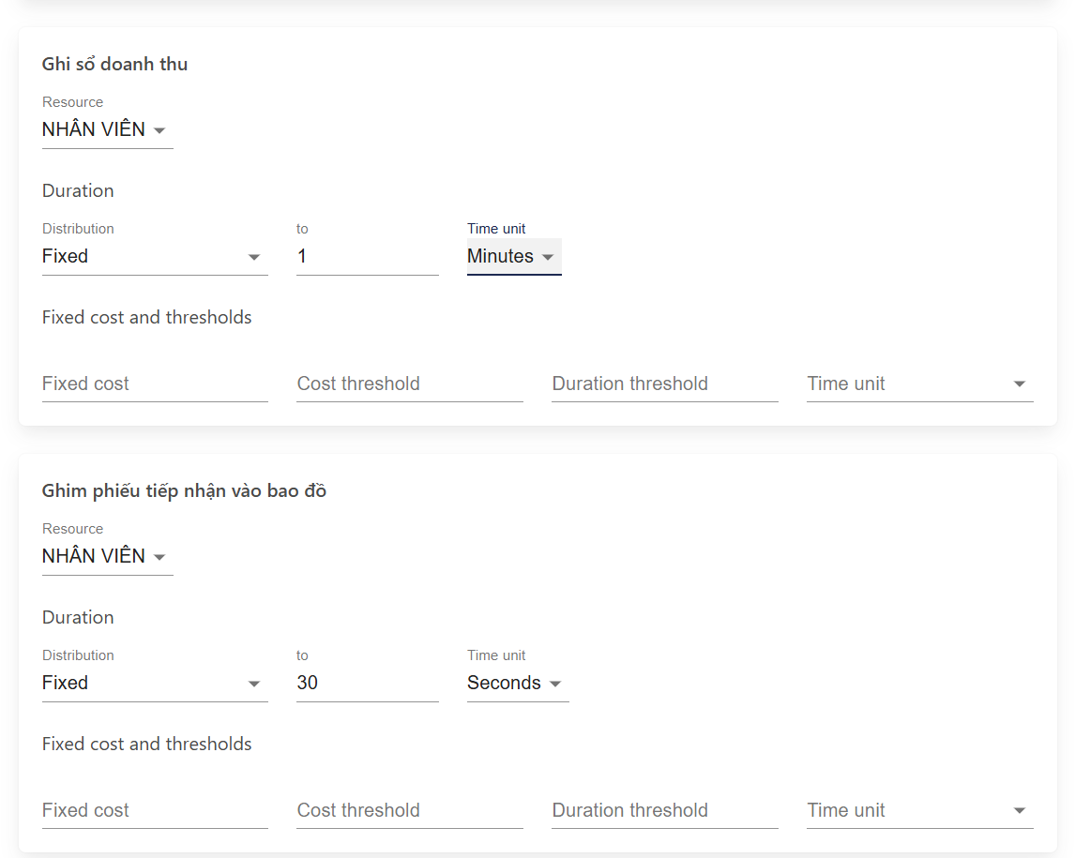
Hình 6. Thiết lập các task, gateway và sự kiện trong BIMP (3/12)
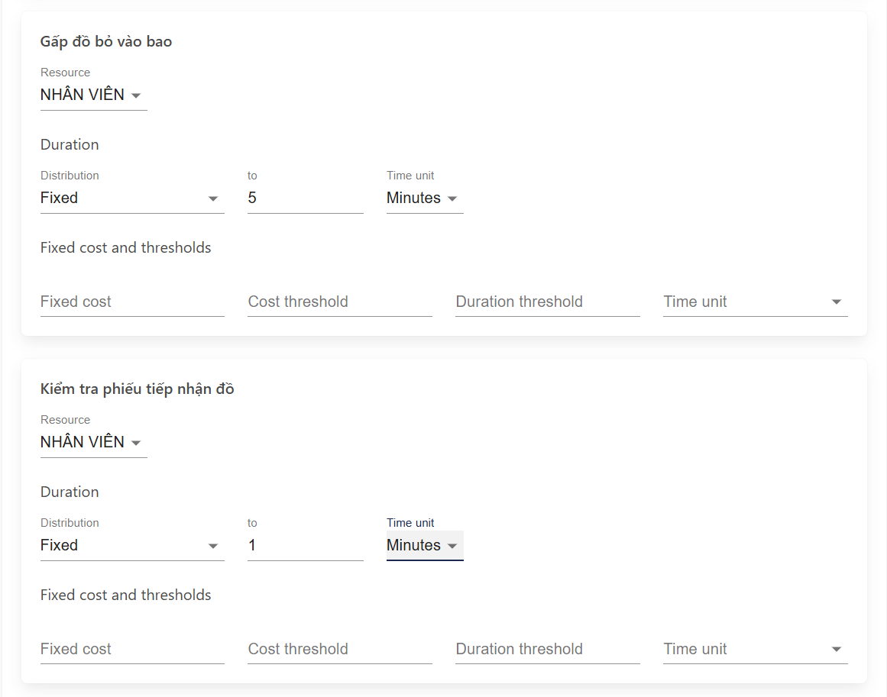
Hình 7. Thiết lập các task, gateway và sự kiện trong BIMP (4/12)
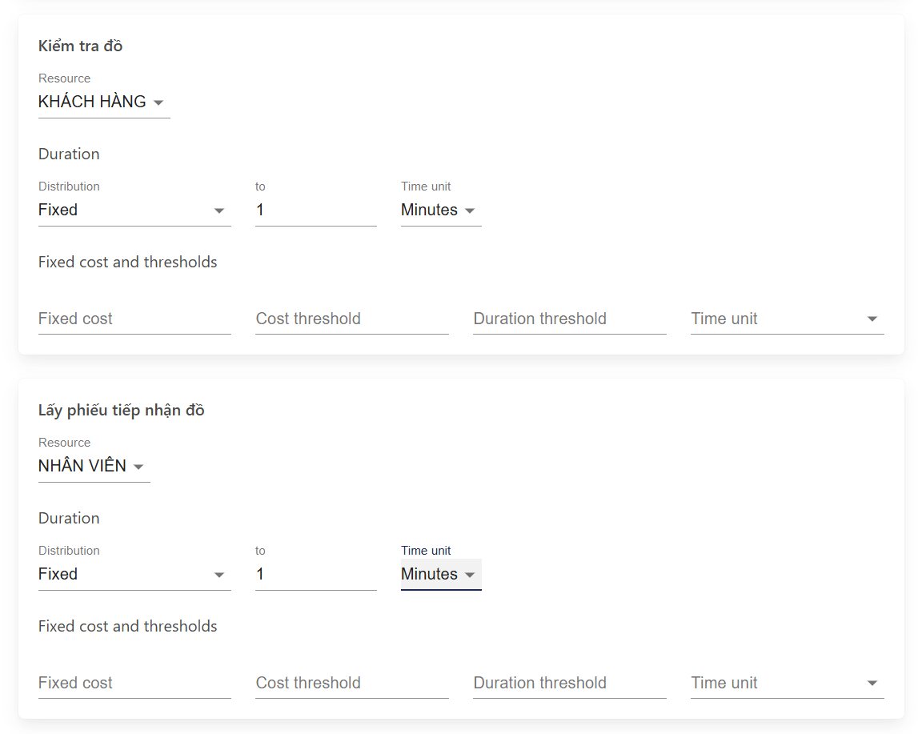
Hình 8. Thiết lập các task, gateway và sự kiện trong BIMP (5/12)
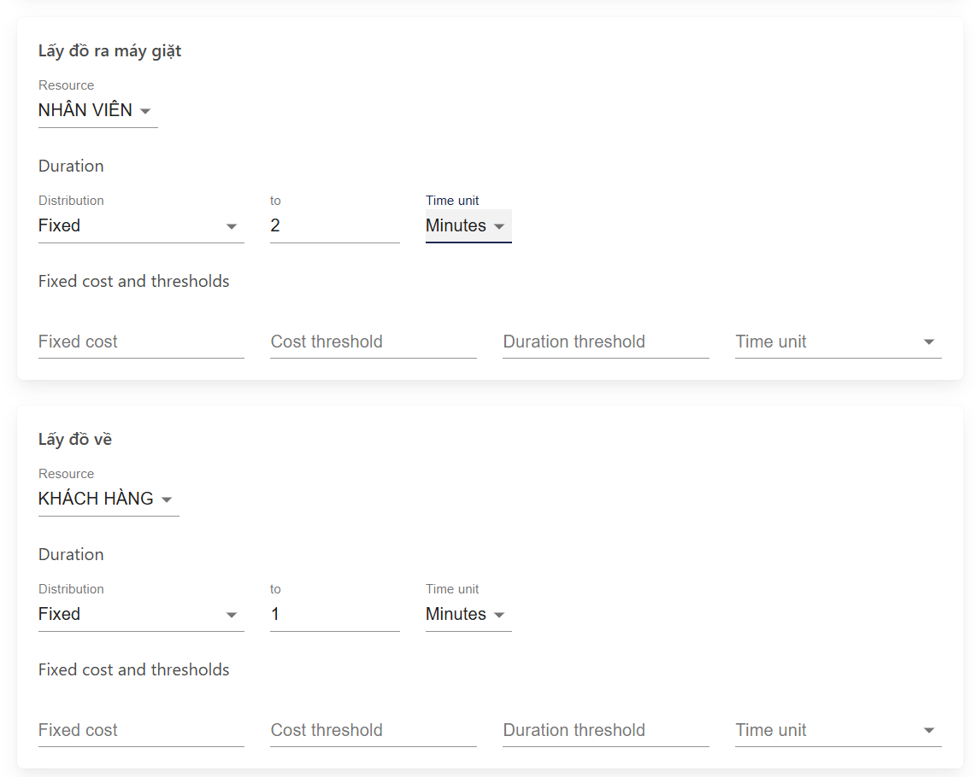
Hình 9. Thiết lập các task, gateway và sự kiện trong BIMP (6/12)
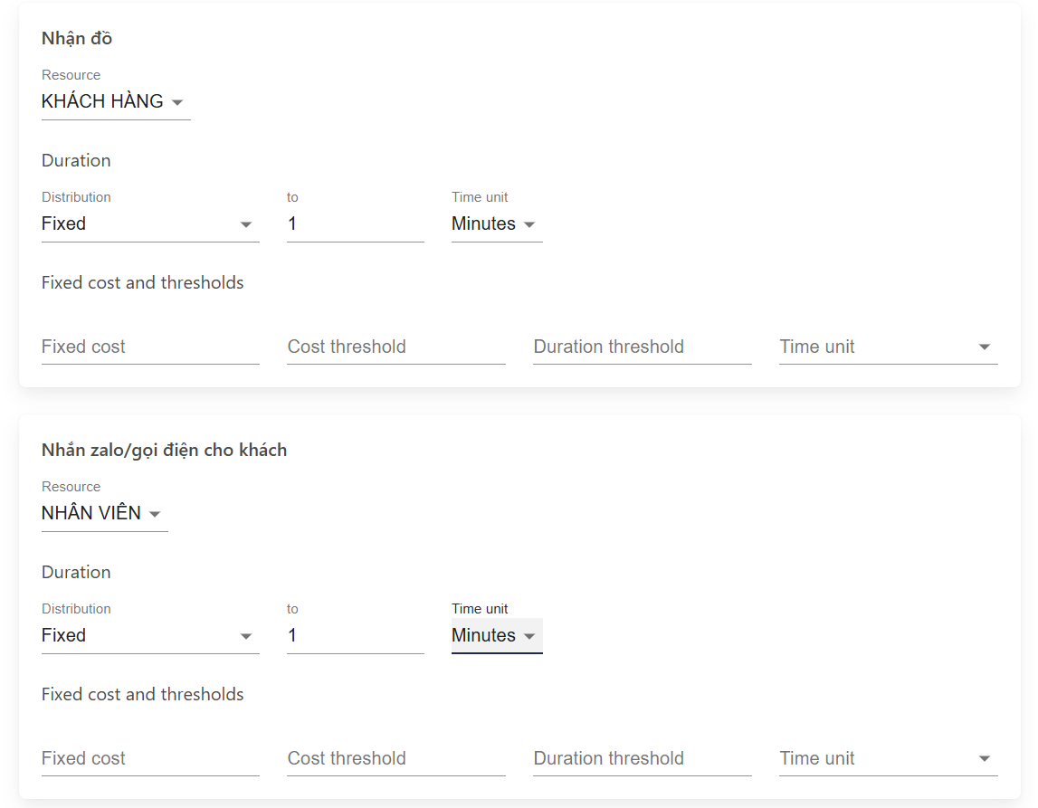
Hình 10. Thiết lập các task, gateway và sự kiện trong BIMP (7/12)
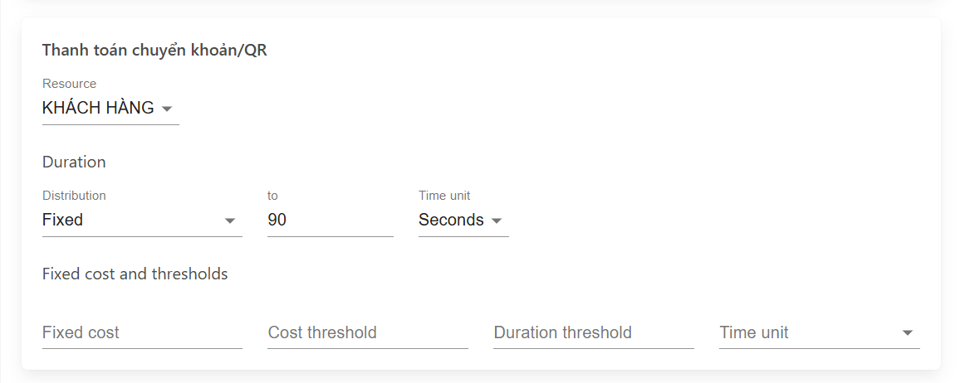
Hình 11. Thiết lập các task, gateway và sự kiện trong BIMP (8/12)
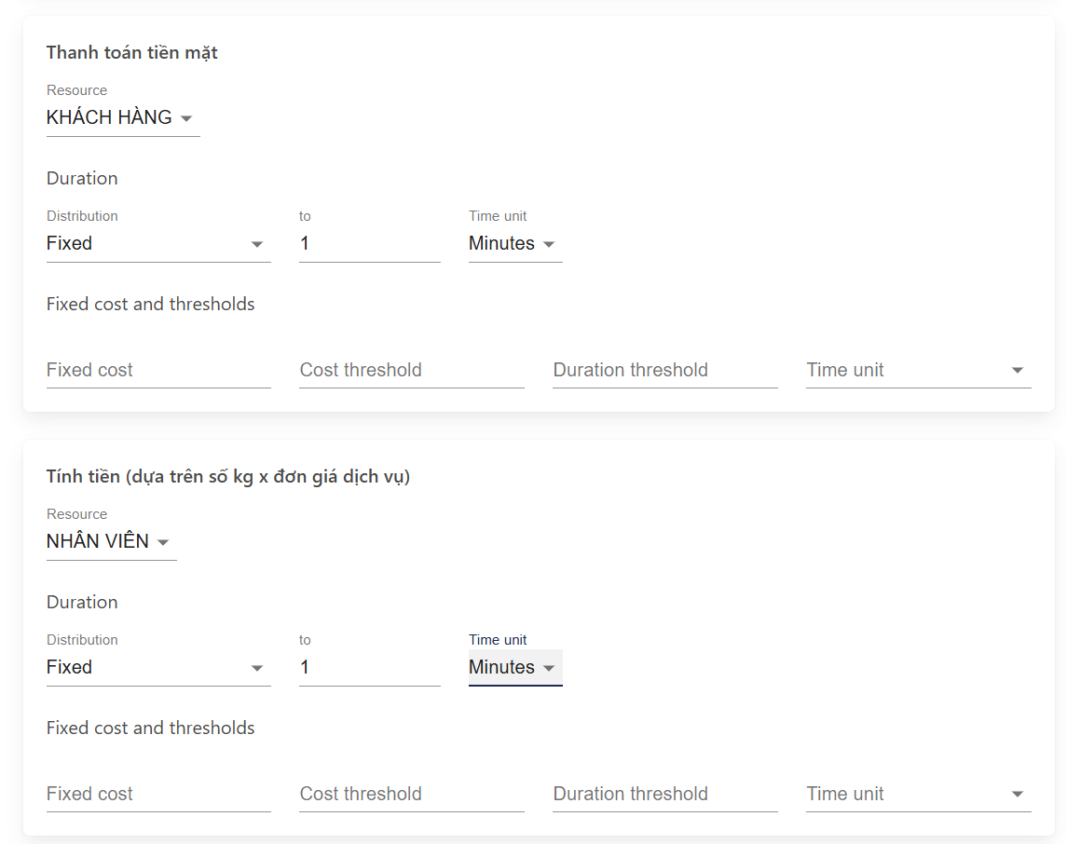
Hình 12. Thiết lập các task, gateway và sự kiện trong BIMP (9/12)
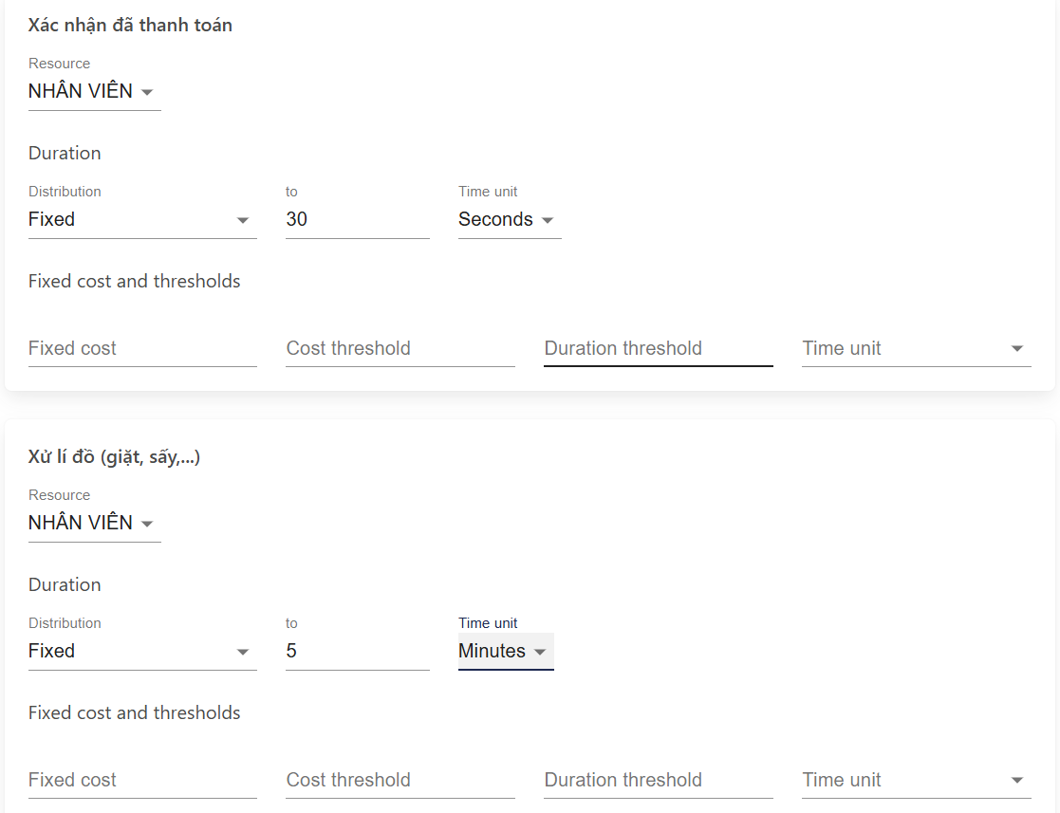
Hình 13. Thiết lập các task, gateway và sự kiện trong BIMP (10/12)
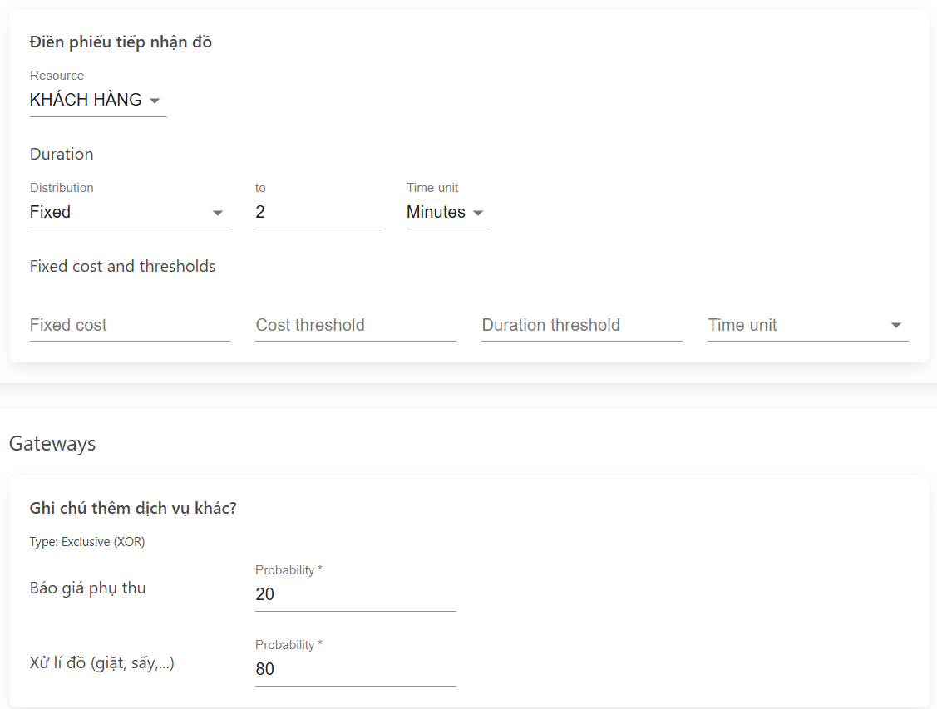
Hình 14. Thiết lập các task, gateway và sự kiện trong BIMP (11/12)
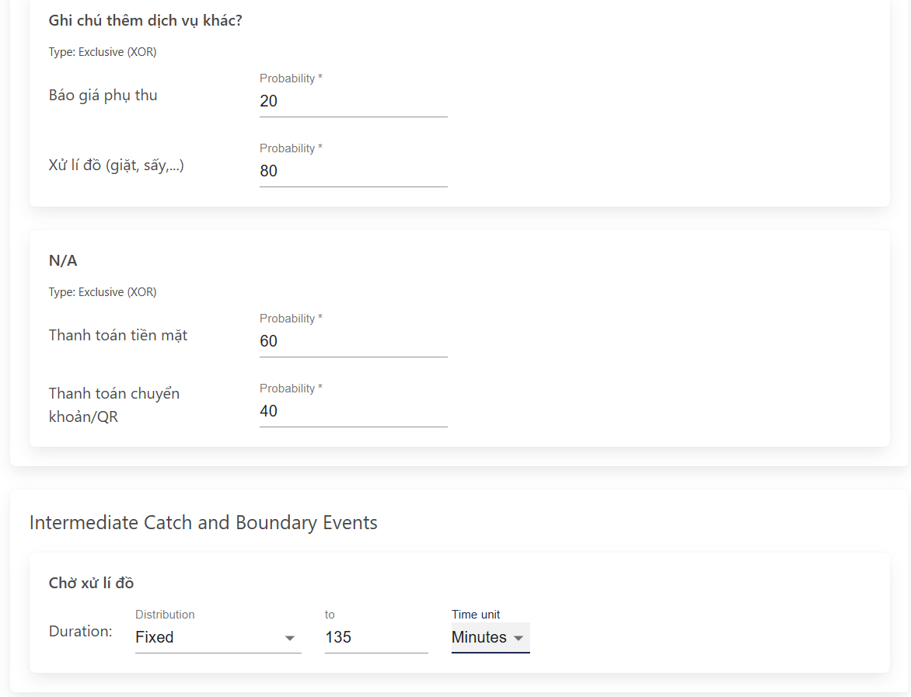
Hình 15. Thiết lập các task, gateway và sự kiện trong BIMP (12/12)

4.5 Chạy BIMP
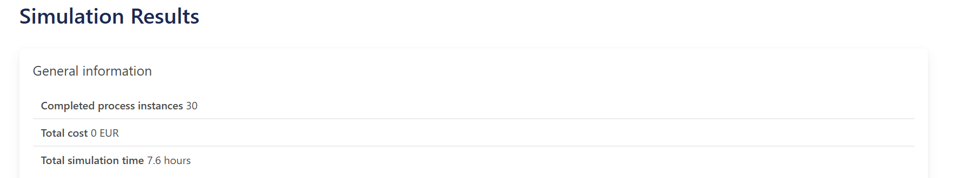
Hình 16. Thông tin chung của kết quả mô phỏng (Simulation Results)

4.5.1 Biểu đồ
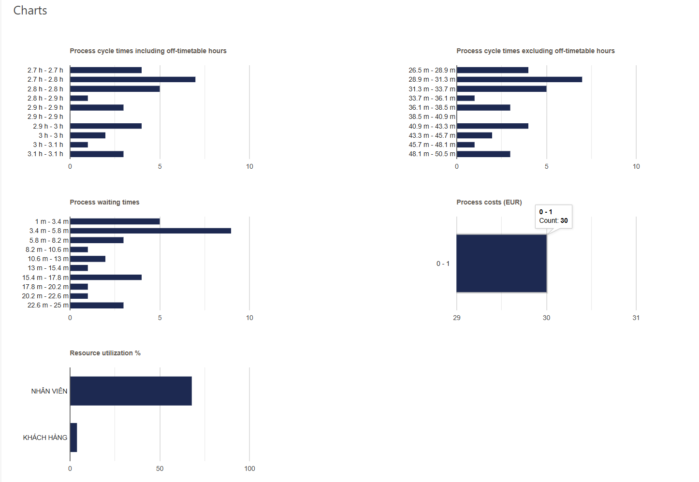
Hình 17. Các biểu đồ kết quả mô phỏng (Charts)

4.5.2 Số liệu sau khi chạy xong
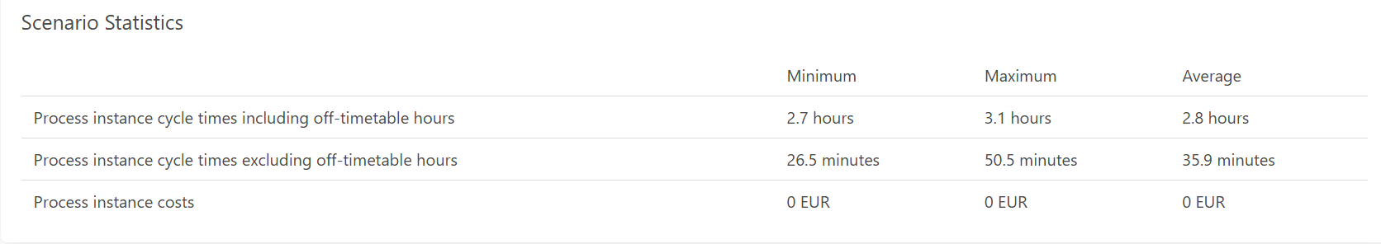
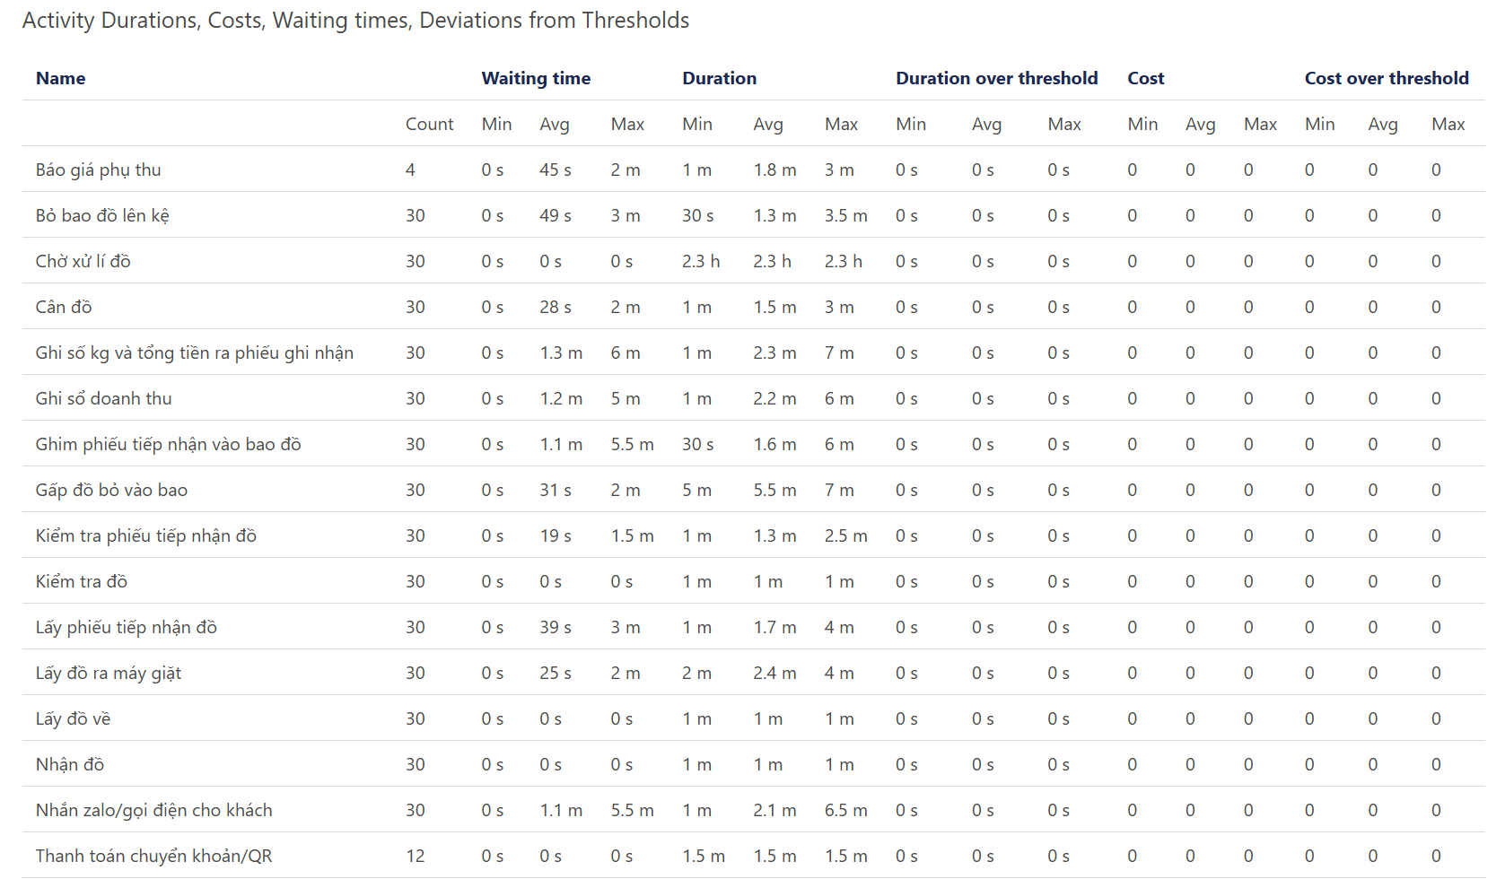
Hình 18. Bảng thống kê thời lượng, thời gian chờ của các hoạt động (1/2)
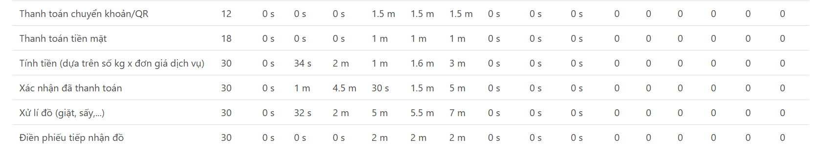
Hình 19. Bảng thống kê thời lượng, thời gian chờ của các hoạt động (2/2)

5. Kết quả mô phỏng và phân tích quy trình

5.1 Tổng hợp kết quả mô phỏng
Sau khi xây dựng mô hình quy trình nhận và trả đồ tại Tiệm giặt ủi 247 trên phần mềm BIMP, nhóm tiến hành mô phỏng 30 lượt giao dịch để đánh giá thời gian thực hiện, thời gian chờ và mức độ sử dụng nguồn lực.
Một số kết quả chính được tổng hợp trong bảng sau:
Bảng 6. Tổng hợp kết quả mô phỏng chính
Chỉ số | Kết quả
Completed process instances | 30 lượt
Process cycle time (có tính giờ ngoài lịch) | 2,7–3,1 giờ
Process cycle time (không tính giờ ngoài lịch) | 26,5–50,5 phút
Thời gian chu trình trung bình (có tính giờ ngoài lịch) | 2,8 giờ
Thời gian chu trình trung bình (không tính giờ ngoài lịch) | 35,9 phút
Tổng chi phí mô phỏng | 0 EUR
Kết quả cho thấy cả 30 lượt mô phỏng đều hoàn thành. Thời gian hoàn thành trung bình của một lượt là 35,9 phút nếu không tính thời gian ngoài lịch hoạt động. Khi tính cả khoảng thời gian này, thời gian trung bình tăng lên 2,8 giờ. Sự khác biệt cho thấy lịch hoạt động có ảnh hưởng đáng kể đến thời gian khách hàng phải chờ để nhận lại đồ. Chi phí mô phỏng bằng 0 EUR do mô hình chưa thiết lập chi phí cho các hoạt động và nguồn lực.
5.2 Ý nghĩa của các chỉ số thống kê trên BIMP
Trong quá trình mô phỏng, BIMP cung cấp nhiều chỉ số giúp nhóm theo dõi và đánh giá tình hình hoạt động của quy trình. Các chỉ số được sử dụng trong kết quả mô phỏng gồm:
Chỉ số | Ý nghĩa
Count | Số lần một hoạt động được thực hiện.
Waiting time | Thời gian chờ trước khi hoạt động được thực hiện.
Min | Giá trị nhỏ nhất ghi nhận được.
Avg (Average) | Giá trị trung bình qua các lần thực hiện.
Max | Giá trị lớn nhất ghi nhận được.
Duration | Thời gian thực hiện một hoạt động.
Duration over threshold | Thời gian hoạt động vượt ngưỡng đã thiết lập.
Cost | Chi phí phát sinh khi thực hiện hoạt động.
Cost over threshold | Chi phí vượt ngưỡng đã thiết lập.
Process cycle time | Tổng thời gian từ khi quy trình bắt đầu đến khi kết thúc.
Process waiting time | Tổng thời gian chờ trong một lượt quy trình.
Resource utilization | Mức độ sử dụng nguồn lực trong quy trình.
Total simulation time | Tổng thời gian diễn ra quá trình mô phỏng.

Trong các chỉ số trên, Waiting time và Duration được sử dụng chủ yếu để phân tích thời gian của từng công đoạn. Waiting time phản ánh khoảng thời gian hoạt động phải chờ trước khi được thực hiện, còn Duration thể hiện thời gian cần thiết để hoàn thành hoạt động đó. Việc kết hợp hai chỉ số này giúp xác định công đoạn nào mất nhiều thời gian xử lý và công đoạn nào có khả năng phát sinh chậm trễ.

5.3 Phân tích thời gian xử lý và thời gian chờ

5.3.1 Thời gian chờ của các hoạt động
Dựa trên kết quả thống kê Activity Durations, Costs, Waiting times trên BIMP, nhóm tổng hợp thời gian chờ trung bình và thời gian chờ lớn nhất của một số hoạt động như sau:
Bảng 7. Thời gian chờ (Waiting time) của các hoạt động
Hoạt động | Waiting time – Avg | Waiting time – Max
Ghi số kg và tổng tiền ra phiếu ghi nhận | 1,3 phút | 6 phút
Ghi sổ doanh thu | 1,2 phút | 5 phút
Ghim phiếu tiếp nhận vào bao đồ | 1,1 phút | 5,5 phút
Nhắn Zalo/gọi điện cho khách | 1,1 phút | 5,5 phút
Lấy phiếu tiếp nhận đồ | 39 giây | 3 phút
Cân đồ | 28 giây | 2 phút
Lấy đồ ra máy giặt | 25 giây | 2 phút
Kiểm tra phiếu tiếp nhận đồ | 19 giây | 1,5 phút
Bỏ bao đồ lên kệ | 49 giây | 3 phút
Qua số liệu, Ghi số kg và tổng tiền ra phiếu ghi nhận có thời gian chờ trung bình cao nhất, đạt 1,3 phút. Tuy nhiên, thời gian chờ lớn nhất của hoạt động này lên đến 6 phút, cho thấy có những lượt mô phỏng phải chờ lâu hơn đáng kể so với mức trung bình.
Ghi sổ doanh thu có thời gian chờ trung bình 1,2 phút, trong khi Ghim phiếu tiếp nhận vào bao đồ và Nhắn Zalo/gọi điện cho khách cùng đạt 1,1 phút. Đây đều là những công việc liên quan đến ghi nhận thông tin và hoàn tất đơn hàng. Ngược lại, Kiểm tra phiếu tiếp nhận đồ chỉ có thời gian chờ trung bình 19 giây.
Như vậy, thời gian chờ không phân bố đồng đều giữa các hoạt động. Những công việc liên quan đến ghi chép và liên hệ khách hàng có thời gian chờ cao hơn các bước kiểm tra, cân và di chuyển đồ.
5.3.2 Thời lượng thực hiện các hoạt động
Bên cạnh thời gian chờ, nhóm sử dụng chỉ số Duration để xác định những hoạt động cần nhiều thời gian thực hiện nhất.
Bảng 8. Thời lượng thực hiện (Duration) của các hoạt động
Hoạt động | Duration – Avg
Chờ xử lý đồ | 2,3 giờ
Gấp đồ bỏ vào bao | 5,5 phút
Lấy đồ ra máy giặt | 2,4 phút
Ghi số kg và tổng tiền ra phiếu ghi nhận | 2,3 phút
Ghi sổ doanh thu | 2,2 phút
Nhắn Zalo/gọi điện cho khách | 2,1 phút
Báo giá phụ thu | 1,8 phút
Lấy phiếu tiếp nhận đồ | 1,7 phút
Ghim phiếu tiếp nhận vào bao đồ | 1,6 phút
Cân đồ | 1,5 phút
Kiểm tra phiếu tiếp nhận đồ | 1,3 phút
Bỏ bao đồ lên kệ | 1,3 phút
Số liệu cho thấy Chờ xử lý đồ có thời lượng trung bình 2,3 giờ, cao hơn nhiều so với các hoạt động còn lại. Đây là khoảng thời gian đồ được lưu lại trước khi được xử lý, không phải thời gian nhân viên trực tiếp làm việc.
Nếu xét riêng các công việc do nhân viên thực hiện, Gấp đồ bỏ vào bao có thời lượng trung bình cao nhất với 5,5 phút. Lấy đồ ra máy giặt và Ghi số kg và tổng tiền ra phiếu ghi nhận lần lượt mất 2,4 phút và 2,3 phút. Các hoạt động còn lại chủ yếu dao động từ 1,3 đến 2,2 phút.
Kết quả này cho thấy công đoạn hoàn thiện đồ, đặc biệt là gấp và đóng bao, cần nhiều thời gian thao tác hơn những công việc ghi nhận, kiểm tra thông tin hoặc cân đồ.
5.4 Phân tích thời gian hoàn thành quy trình
BIMP cung cấp thời gian hoàn thành quy trình theo hai trường hợp: có tính và không tính thời gian ngoài lịch hoạt động.
Bảng 9. Process cycle time và Process waiting time
Chỉ số | Lớn nhất | Nhỏ nhất | Trung bình
Process cycle time including off-timetable hours | 2,7 giờ | 3,1 giờ | 2,8 giờ
Process cycle time excluding off-timetable hours | 26,5 phút | 50,5 phút | 35,9 phút
Process instance costs | 0 EUR | 0 EUR | 0 EUR
Khi không tính thời gian ngoài lịch hoạt động, thời gian hoàn thành mỗi lượt dao động từ 26,5 đến 50,5 phút, trung bình 35,9 phút. Trong khi đó, nếu tính cả thời gian ngoài lịch, thời gian hoàn thành tăng lên trung bình 2,8 giờ.
Sự chênh lệch này xuất phát từ khoảng thời gian đơn hàng phải chờ ngoài khung giờ hoạt động đã thiết lập trong mô hình. Điều đó có nghĩa là dù các hoạt động thực tế không mất quá nhiều thời gian, khách hàng vẫn có thể phải chờ lâu hơn nếu đơn hàng được thực hiện vào thời điểm tiệm không hoạt động.
Đối với Process waiting time, biểu đồ ghi nhận thời gian chờ giữa các lượt mô phỏng dao động trong khoảng 1–25 phút. Phần lớn các lượt tập trung ở khoảng 3,4–5,8 phút. Tuy nhiên, vẫn có những lượt phát sinh thời gian chờ trên 15 phút. Điều này cho thấy thời gian chờ giữa các đơn hàng chưa hoàn toàn đồng đều.
5.5 Phân tích kết quả các nhánh và nguồn lực

5.5.1 Hình thức thanh toán
Kết quả mô phỏng đối với hai nhánh thanh toán được BIMP ghi nhận như sau:
Bảng 10. Kết quả hai nhánh thanh toán
Hình thức thanh toán | Số lượt | Tỷ lệ
Thanh toán tiền mặt | 18 | 60%
Thanh toán chuyển khoản/QR | 12 | 40%
Tổng cộng | 30 | 100%
Trong 30 lượt mô phỏng, có 18 lượt thanh toán bằng tiền mặt, chiếm 60%, và 12 lượt thanh toán chuyển khoản/QR, chiếm 40%. Kết quả này phù hợp với tỷ lệ phân nhánh được thiết lập ban đầu trong mô hình là 60% tiền mặt và 40% chuyển khoản/QR.
Như vậy, cả hai hình thức thanh toán đều được ghi nhận trong quá trình mô phỏng. Thanh toán tiền mặt có số lượt phát sinh nhiều hơn chuyển khoản/QR, đúng với xác suất đã thiết lập trong mô hình.
5.5.2 Mức độ sử dụng nguồn lực
Theo biểu đồ Resource utilization trên BIMP, nhóm ghi nhận mức sử dụng của hai resource như sau:
Bảng 11. Mức độ sử dụng nguồn lực
Resource | Mức sử dụng
Employee | Khoảng 68%
Customer | Rất thấp
Kết quả cho thấy Employee có mức sử dụng nguồn lực khoảng 68%, trong khi Customer là rất thấp. Sự chênh lệch này xuất phát từ vai trò của từng nguồn lực trong quy trình. Nhân viên trực tiếp thực hiện phần lớn các công việc như tiếp nhận đồ, cân đồ, ghi nhận thông tin, xử lý, gấp đồ và xác nhận thanh toán. Trong khi đó, khách hàng chỉ tham gia tại một số thời điểm như giao đồ, nhận đồ và thanh toán nên thời gian sử dụng nguồn lực thấp hơn.
Mức sử dụng 68% cho thấy nhân viên đảm nhiệm phần lớn công việc trong quy trình nhưng chưa có dấu hiệu quá tải rõ rệt ở điều kiện mô phỏng hiện tại. Tuy nhiên, nếu số lượng đơn hàng tăng, các công việc tập trung vào nhân viên có thể làm phát sinh thêm thời gian chờ và ảnh hưởng đến tiến độ hoàn thành đơn hàng.

5.6 Những công đoạn có dấu hiệu gây chậm trễ
Dựa trên Waiting time và Duration trong kết quả mô phỏng, nhóm nhận thấy một số công đoạn cần được chú ý:
Bảng 12. Các công đoạn có dấu hiệu gây chậm trễ
Công đoạn | Waiting time – Avg | Duration – Avg
Chờ xử lý đồ | 0 giây | 2,3 giờ
Gấp đồ bỏ vào bao | 31 giây | 5,5 phút
Lấy đồ ra máy giặt | 25 giây | 2,4 phút
Ghi số kg và tổng tiền | 1,3 phút | 2,3 phút
Ghi sổ doanh thu | 1,2 phút | 2,2 phút
Nhắn Zalo/gọi điện cho khách | 1,1 phút | 2,1 phút
Ghim phiếu tiếp nhận vào bao đồ | 1,1 phút | 1,6 phút
Chờ xử lý đồ là hoạt động có Duration trung bình cao nhất, lên đến 2,3 giờ. Mặc dù không phát sinh thời gian chờ trước hoạt động này, khoảng thời gian đồ nằm chờ để được xử lý vẫn kéo dài đáng kể thời gian hoàn thành đơn hàng.
Đối với các công việc trực tiếp, Gấp đồ bỏ vào bao mất trung bình 5,5 phút, cao nhất trong các hoạt động được thống kê. Đây là công đoạn cần nhân viên thao tác trực tiếp và có thể trở thành áp lực khi nhiều đơn hàng cần hoàn thiện cùng lúc.
Các hoạt động Ghi số kg và tổng tiền, Ghi sổ doanh thu và Nhắn Zalo/gọi điện cho khách cũng cần được quan tâm. Thời gian chờ trung bình của những hoạt động này lần lượt là 1,3 phút, 1,2 phút và 1,1 phút. Đây là các bước liên quan đến việc ghi nhận và trao đổi thông tin với khách hàng. Nếu phải xử lý nhiều đơn hàng cùng lúc, việc thực hiện các công việc này có thể làm chậm quá trình hoàn tất đơn hàng.
Ngoài ra, nhân viên có mức sử dụng nguồn lực khoảng 68%, cho thấy phần lớn hoạt động đều do nhân viên đảm nhiệm. Điều này cũng cần được cân nhắc khi đánh giá khả năng đáp ứng của quy trình trong trường hợp lượng khách tăng.
Từ các kết quả trên, nhóm xác định thời gian chờ xử lý đồ là yếu tố ảnh hưởng lớn nhất đến thời gian hoàn thành toàn bộ quy trình. Trong các hoạt động trực tiếp, gấp đồ là công đoạn mất nhiều thời gian nhất. Các bước ghi nhận thông tin, ghi sổ và liên hệ khách hàng cũng có thời gian chờ tương đối cao so với những hoạt động còn lại.

6. Kết luận
Qua quá trình mô hình hóa và mô phỏng 30 lượt giao dịch trên BIMP, nhóm đã có cái nhìn cụ thể hơn về thời gian thực hiện và mức độ sử dụng nguồn lực trong quy trình nhận và trả đồ tại Tiệm giặt ủi 247.
Kết quả cho thấy thời gian hoàn thành trung bình của một lượt giao dịch là 35,9 phút khi không tính thời gian ngoài lịch hoạt động. Tuy nhiên, nếu tính cả khoảng thời gian này, thời gian hoàn thành tăng lên 2,8 giờ. Trong đó, Chờ xử lý đồ là hoạt động có thời lượng lớn nhất, còn Gấp đồ bỏ vào bao là công việc trực tiếp mất nhiều thời gian nhất.
Ngoài ra, một số hoạt động như ghi nhận thông tin đơn hàng, ghi sổ doanh thu và liên hệ khách hàng có thời gian chờ tương đối cao. Nhân viên cũng là nguồn lực tham gia chủ yếu vào quá trình vận hành, với mức sử dụng khoảng 68%.
Những kết quả này giúp nhóm xác định được các công đoạn cần chú ý khi xem xét cải tiến, từ đó làm cơ sở để đề xuất phương án hoàn thiện quy trình nhận và trả đồ tại tiệm.

